**Практико-ориентированное задание**

1. Какие объекты из представленных являются природными, а какие антропогенными?

|  |  |  |
| --- | --- | --- |
| C:\Users\medencovaep\Desktop\Screenshot_19.jpgА | C:\Users\medencovaep\Desktop\Screenshot_20.jpgБ | C:\Users\medencovaep\Desktop\Screenshot_21.jpgВ |
| C:\Users\medencovaep\Desktop\Screenshot_22.jpgГ | Д  C:\Users\medencovaep\Desktop\Screenshot_23.jpg | C:\Users\medencovaep\Desktop\Screenshot_24.jpgЕ |

1. Каков азимут направления от точки В к точке А?

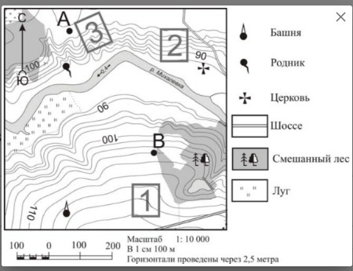

Введите правильный вариант ответа: